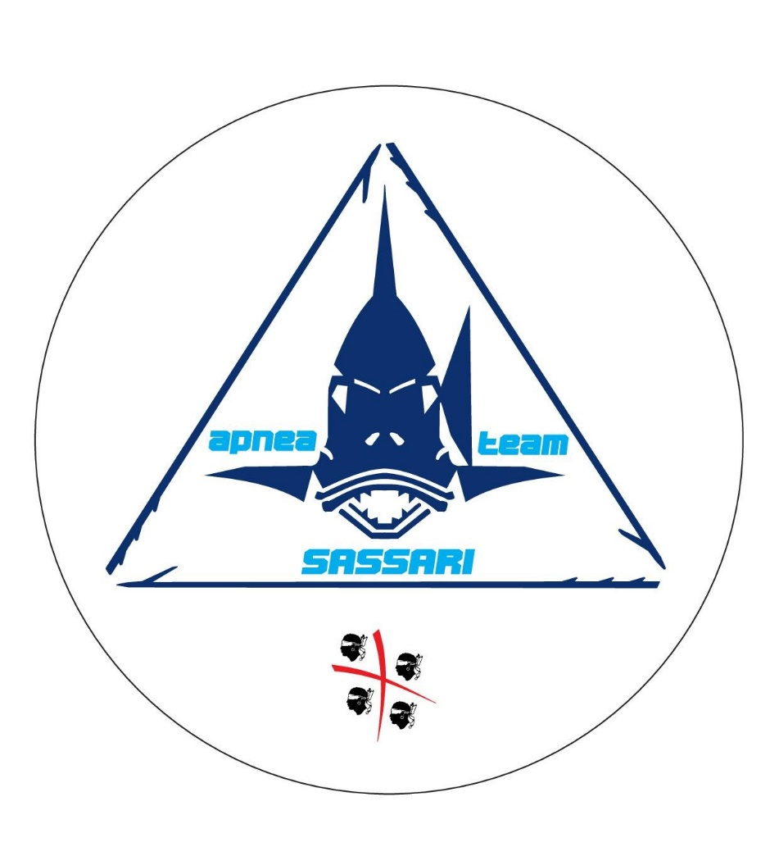



Gara di Qualificazione Nazionale di Apnea Dinamica (con e senza Attrezzi)
1° Trofeo Apnea Team Sassari Domenica 10 Marzo 2024

REGOLAMENTO PARTICOLARE GARA

INDICE:

Articolo 1. ORGANIZZAZIONE
Articolo 2. PARTECIPAZIONE
Articolo 3. ISCRIZIONI Articolo 4. LUOGO DI GARA
Articolo 5. SVOLGIMENTO DELLA GARA
Articolo 6. APNEA DINAMICA (con e senza attrezzi) Articolo 7. ATTREZZATURA
Articolo 8. SICUREZZA
Articolo 9. PREMIAZIONI
Articolo 10. RECLAMI
Articolo 11. INTERPRETAZIONI
Articolo 12. IL DOPING
Articolo 13. UFFICIALI DI GARA

PROGRAMMA DELLA MANIFESTAZIONE

ART. 1. ORGANIZZAZIONE

La ASD APNEA TEAM SASSARI, Associazione Sportiva Dilettantistica senza fini di lucro, organizza nella giornata di DOMENICA 10 Marzo 2024, una Gara di Qualificazione Nazionale di Apnea Dinamica (con e senza Attrezzi).
La gara è aperta alla partecipazione di tutti gli atleti della disciplina, a prescindere dalla Regione di provenienza.
La gara è valida per l’acquisizione dei diritti previsti per il passaggio di categoria, come descritto nella C.N. 2023/2024

La disposizione della gara nel giorno previsto sarà decisa dall’organizzazione e comunicata, con ampio margine, agli atleti iscritti e a chi ne farà richiesta.
La manifestazione è disciplinata dalla Circolare Normativa 2023/2024, dal Regolamento Nazionale Gare di Immersione in Apnea, dal Regolamento di Apnea Dinamica Indoor con e senza attrezzi e dal presente Regolamento Particolare di Gara, che tutti i partecipanti, per effetto della loro iscrizione, dichiarano di conoscere e di accettare.
Tali norme sono disponibili sul sito federale www.fipsas.it

ART. 2. PARTECIPAZIONE

Alla gara possono partecipare tutti gli atleti, nelle varie categorie, in regola con quanto previsto dal presente regolamento e dalle norme in esso richiamate.
La partecipazione è riservata ai primi 70 atleti iscritti, salvo che l’Organizzazione decida di ampliare il numero dei partecipanti.

Il criterio di selezione è l’ordine d’iscrizione.
Le iscrizioni si aprono il giorno di pubblicazione del presente regolamento sul sito federale.

ART. 3. ISCRIZIONI

Le iscrizioni dovranno essere obbligatoriamente effettuate on-line, seguendo le istruzioni qui di seguito indicate, e redatte sull’apposito modulo, che, debitamente compilato e firmato, dovrà essere caricato sul sito: https://iscrizioni.novarapnea.it/, entro e non oltre il 5 marzo 2024.
La chiusura delle iscrizioni per tutte le specialità incluse nel programma dell’evento potrebbe essere anticipata qualora si dovesse raggiungere prima il numero massimo di iscritti.

Istruzioni per iscrizione on-line
La società, se non ancora registrata, deve registrarsi all’indirizzo: https://iscrizioni.novarapnea.it/ Dopodiché, le verrà fornita una password utilizzabile per iscrivere i propri atleti e modificare le dichiarazioni, scaricare il modulo di iscrizione in formato pdf e caricarlo firmato. Le dichiarazioni sono modificabili fino al 5 marzo 2024.
In caso di problemi inerenti alle iscrizioni on-line, si prega di inviare una mail a: mara@intercom.it
Scaduto il termine perentorio sopraccitato, le domande che perverranno saranno accettate con riserva e inserite, secondo l’ordine di arrivo della richiesta, in una lista di attesa, in caso di eventuali rinunce.
La conferma dell’avvenuta iscrizione sarà effettuata tramite posta elettronica all’indirizzo indicato sul modulo.
Le iscrizioni delle rappresentative, oltre che caricate sul sito https://iscrizioni.novarapnea.it/, dovranno essere anche inviate, entro il 5 marzo 2024, alle ore 24:00, all’indirizzo di posta elettronica: info@apneateamsassari.it unitamente alla copia del bonifico bancario relativo al pagamento delle quote di iscrizione (unico per ogni società) a favore del conto corrente intestato a:
ASD APNEA TEAM SASSARI – IBAN: IT55S0306909606100000181552

Nella causale “Iscrizione 1° Trofeo Apnea Team Sassari” va indicata la denominazione della società che effettua il pagamento.

Se entro 3 giorni dalla spedizione dei documenti, le Società iscritte non riceveranno conferma dell’avvenuta iscrizione, si prega di contattare urgentemente Augusto Vannucci al numero +39 392-6227663.

La quota d’iscrizione è fissata in €. 30,00 (€uro trenta/00) ad atleta per ciascuna specialità (DYN Bipinne, DYN Mono, DNF).

Gli atleti possono iscriversi a una specialità a scelta tra: Dinamica senza attrezzi (DNF), o DYN Bipinne o DYN Monopinna.

Ogni atleta deve essere OBBLIGATORIAMENTE in possesso di:
- Tessera Federale in corso di validità;
- Tessera Atleta in corso di validità;
- Certificato medico sportivo agonistico in corso di validità;
- Documento di riconoscimento.

Durante le operazioni di accredito, ogni atleta, in sostituzione dei suddetti documenti, ad eccezione della tessera federale, che va mostrata comunque, dovrà esibire alla Direzione di Gara soltanto il modulo d’iscrizione debitamente compilato e firmato, accompagnato dal documento d’identità.

Al termine delle operazioni di verifica, sarà pubblicato l’ordine di partenza, in ottemperanza a quanto descritto dal Regolamento Apnea Dinamica Indoor.

La Società organizzatrice si riserva la possibilità di modificare orari e ordine di partenza delle categorie (Élite inclusa) e/o di applicare la formula di “partenza in batteria”, in relazione a esigenze tecnico-organizzative. In ogni caso, qualora ciò dovesse avvenire, tali variazioni saranno tempestivamente indicate nelle forme opportune.

ART. 4. LUOGO DI GARA

Piscina Comunale “Lu Fangazzu” Via Giuseppe Romita n. 1 – Sassari.
Il controllo dei documenti e della posizione federale di ciascun atleta verrà effettuato presso la suddetta piscina, a partire dalle ore 8:00 del 10 marzo 2024.
Tutti i concorrenti dovranno essere a disposizione del Giudice e del Direttore di Gara, per il Briefing pre-gara, alle ore 8:30.

N.B. La piscina è dotata di sistema a tempo sia per le docce che per gli asciugacapelli.

La società Apnea Team Sassari metterà a disposizione degli atleti delle card prepagate.

Informazioni generali sulla vasca: 6 corsie, larghezza totale 25 m, profondità max 1,8 m, profondità minima 1,4m
Corsie di gara: n. 2
Corsie per il riscaldamento atleti: n. 2

È consentito l’accesso in vasca solo agli atleti e agli addetti ai lavori (tecnici società, allenatori ed eventualmente accompagnatori per le categorie special).
Gli spettatori potranno accedere alla zona superiore seguendo il percorso indicato nella cartina allegata.

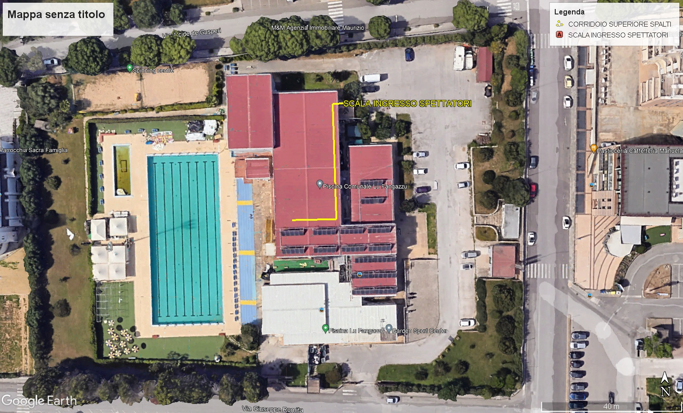

ART. 5. SVOLGIMENTO DELLA GARA

Come previsto dal Regolamento Nazionale di apnea e secondo quanto previsto dalla Circolare Normativa, la gara avrà inizio secondo il programma allegato.
Durante lo svolgimento dell’intera manifestazione è obbligatorio per tutti i presenti tenere un comportamento decoroso, al fine di favorire la concentrazione degli atleti.
Sarà predisposto un luogo riservato agli atleti per il rilassamento pre-gara.
È vietato utilizzare supporti musicali, se non dotati di cuffie.

ART. 6. APNEA DINAMICA CON O SENZA ATTREZZI

DNF (Apnea Dinamica senza Attrezzi)
DYN BIPINNE (Apnea Dinamica con Pinne) DYN MONO (Apnea Dinamica con Monopinna)

Per quanto riguarda le norme tecniche, si fa riferimento al Regolamento Nazionale Gare di Immersione in Apnea e, in particolare, al Regolamento di Apnea Dinamica Indoor con e senza attrezzi e al Regolamento di Apnea Statica.

ART. 7. ATTREZZATURA

Zavorre o schienalini zavorrati devono essere indossati sopra l’eventuale muta o costume e devono essere dotati di sgancio rapido.

ART. 8. SICUREZZA

Durante la gara sarà consentito l’ingresso in acqua solo a:

- Atleti di volta in volta impegnati
- Commissari;
- Safety diver;
- Personale di assistenza designato dal Direttore di gara;
- Eventuali operatori foto e video preventivamente autorizzati dal Direttore di gara.

A bordo vasca avranno accesso:

- Atleti, i quali potranno entrare a bordo vasca non prima di 30 minuti precedenti l’orario del proprio riscaldamento.
- I Giudici di Gara;
- Lo staff medico di sicurezza;
- Il personale di assistenza designato dal Direttore di Gara (Cronometristi, etc.);
- Gli eventuali operatori foto e video;
- Il capitano della squadra degli atleti impegnati nella prova.

Gli atleti e gli accompagnatori dovranno sostare in zona di sicurezza predisposta.
Gli operatori foto e video dovranno aver cura di non disturbare in alcun modo la concentrazione e la prestazione agonistica degli atleti.

ART. 9. PREMIAZIONI

Verranno premiati i primi 3 atleti di ogni categoria delle 3 specialità in programma: DYN Bipinne, DYN Mono e DNF.

Le premiazioni saranno effettuate nel rispetto del protocollo CONI-FIPSAS.

ART. 10. RECLAMI

Tutti i concorrenti alla gara hanno facoltà di presentare reclami, nella forma, modi e termini previsti dalla Circolare Normativa e dal Regolamento Nazionale FIPSAS.

ART. 11. INTERPRETAZIONI

Il giudizio in merito ad eventuali divergenze sul presente Regolamento è riservato esclusivamente al Giudice Capo, fatta salva la facoltà degli interessati di presentare reclamo così come indicato all’art. 10 del presente Regolamento.

ART. 12. IL DOPING

Il Doping è tassativamente vietato e possono essere disposti a carico degli atleti accertamenti antidoping in attuazione delle vigenti normative.

ART. 13. UFFICIALI DI GARA

Sono Ufficiali di gara: il Giudice Capo, i Giudici di Superficie e il Direttore di gara. Collaborano con gli Ufficiali di gara: il medico, il segretario ed eventuali commissari designati dagli organismi preposti della FIPSAS.

Direttore di Gara: Augusto Vannucci
Giudice Capo: A cura del comitato Regionale FIPSAS
Giudici di Superficie: A cura del comitato Regionale FIPSAS
Medico: Dott. Stefano Sanna
Segretario: Marco Delrio

PROGRAMMA DELLA MANIFESTAZIONE

Domenica 10 Marzo 2024

Prova di Qualificazione Nazionale di Apnea Dinamica con e senza attrezzi

Ore 08:00 Ritrovo presso piscina e controllo documenti;
Ore 08:30 Riunione degli Ufficiali di Gara con i Capitani e gli atleti e pubblicazione dell’ordine di gara;
Ore 9:00 Inizio riscaldamento atleti gara dinamica;
Ore 9:30 Inizio gara;
Ore 15:00 Fine gara;
Ore 16:00 Premiazioni atleti di tutte le categorie.

Info Utili:

Per chi volesse pernottare vicino alla piscina:
Hotel Marini – Via Pietro Nenni, 2 – Tel. 079-277282
Hotel Carlo Felice – Via Carlo Felice, 43

È previsto un piccolo buffet riservato agli atleti/tecnici/allenatori.

Ristoranti/pizzerie aperte a pranzo di domenica:
HOOK Ristorante PUB – Via Giampietro Chironi, 7 (zona Piazzale Segni) Tel. 377-3867411
Tritus – Via Giorgio Asproni, 2 – Tel. 079-274052
St. Joseph – Via Giorgio Asproni, 20 – Tel. 079-272455 (anche Gluten Free)
La Volpe e L’Uva - Via Giorgio Asproni, 20 – Tel. 079-4126392

Ingresso Piscina
“Lu Fangazzu”

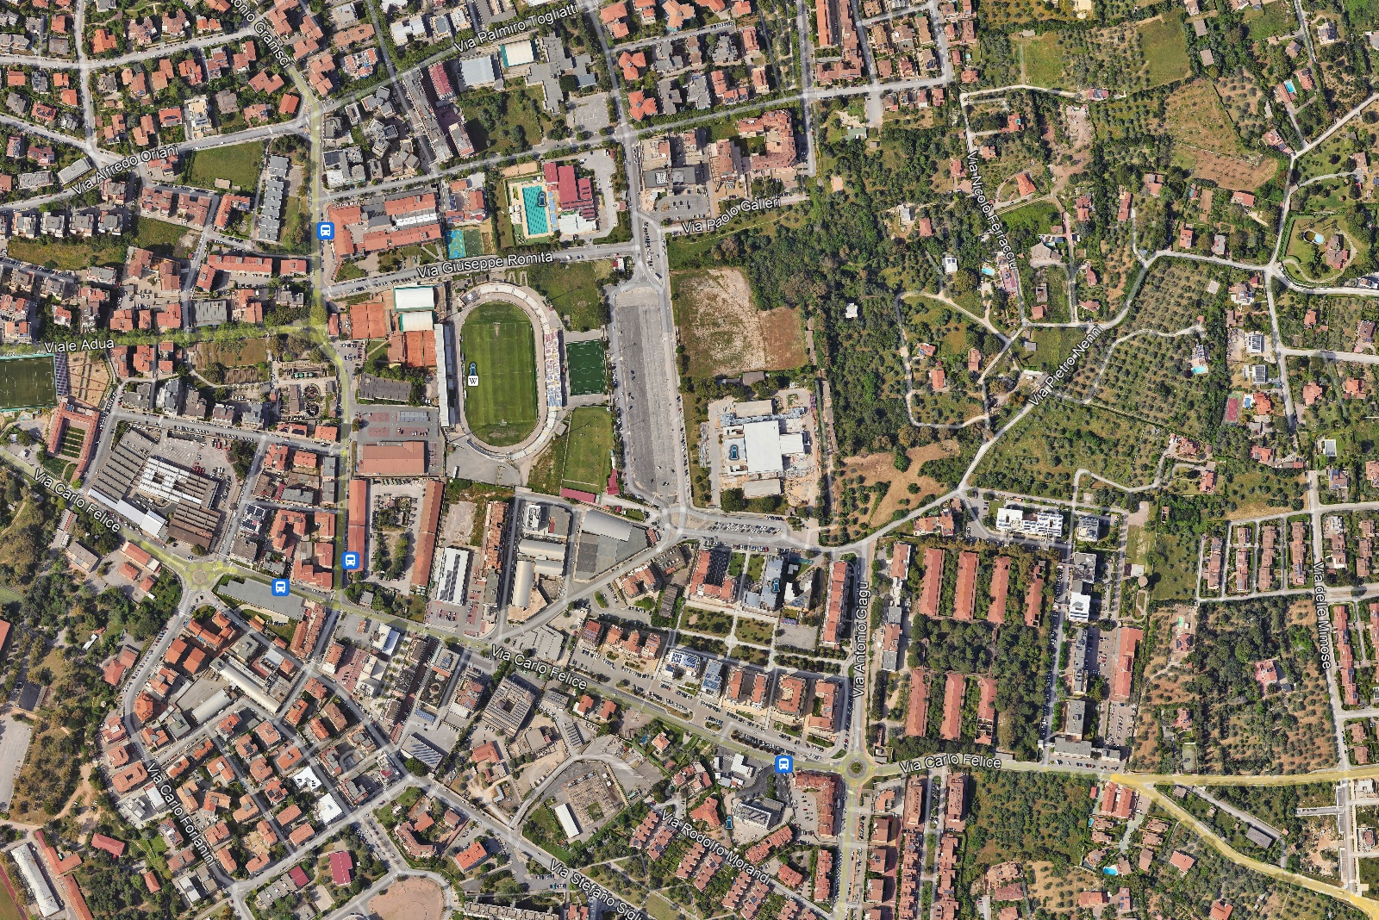
HOOK Risto/Pub
Hotel Marini

